Fiche sujet - candidat 1/2
Mise en situation et recherche à mener
Les angiospermes allogames nécessitent un transport des grains de pollen afin d’assurer leur reproduction. Ce transport peut être effectués par divers médias tels que le vent, l’eau ou les animaux.
On cherche à mettre en évidence le mode de transport des grains de pollen de la plante présentée.
Ressources
Document 1 : Structure générale d’un grain de pollen  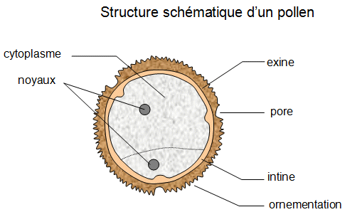 | Document 2 : pollens de 4 angiospermes différentes  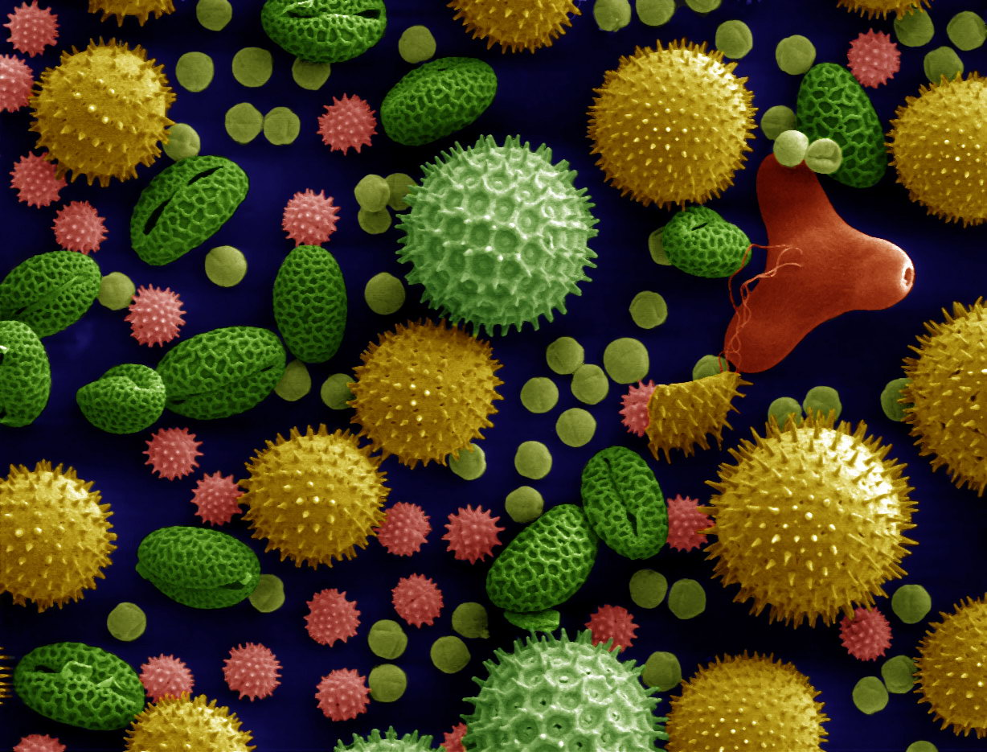
Etape 1 : Concevoir une stratégie pour résoudre une situation problème (durée maximale : 10 minutes)
Proposer un protocole réaliste permettant de mettre en évidence au niveau des grains de l’angiosperme présentée, des structures caractéristiques de son mode de transport entomogame.
Appeler l’examinateur pour présenter oralement votre proposition et obtenir la suite du sujet.
Fiche sujet - candidat 2/2

Etape 2 : Mettre en œuvre un protocole de résolution pour obtenir des résultats exploitables
Mettre en œuvre le protocole d’observation microscopique permettant de mettre en évidence au niveau des grains de pollen, une/des structure(s) caractéristique(s) qui permettent le transport entomogame.

Appeler l’examinateur pour vérifier les résultats et éventuellement obtenir une aide.

Etape 3 : Présenter les résultats pour les communiquer
Sous la forme d’un dessin scientifique, présenter les données brutes et les traiter pour qu'elles apportent les informations nécessaires à la résolution du problème.

Répondre sur la fiche-réponse candidat, appeler l'examinateur pour vérification de votre production.

Etape 4 : Exploiter les résultats obtenus pour répondre au problème
Exploiter les résultats pour mettre en évidence au niveau des grains de pollen d’une angiosperme, des structures caractéristiques qui permettent le transport par les animaux.
Répondre sur la fiche-réponse candidat.

Fiche protocole – candidat
Matériel disponible et protocole d'utilisation du matériel
Ressources complémentaires
1 Pollen de pin et de poacées (anémogamie)  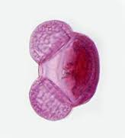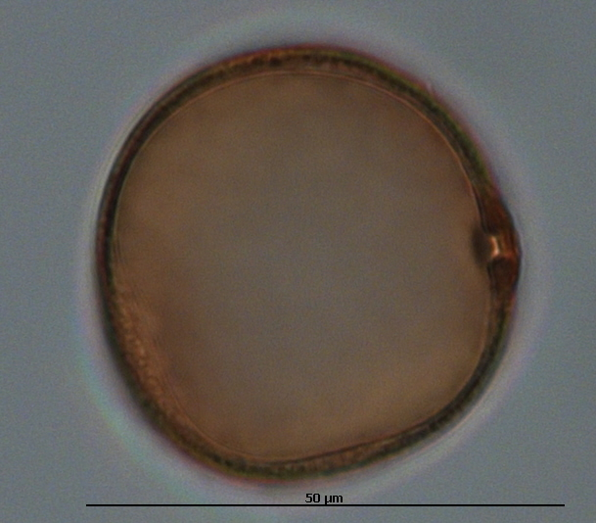 | 2 Pollen de camomille et de tournesol (entomogamie)  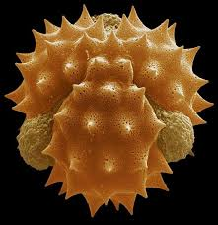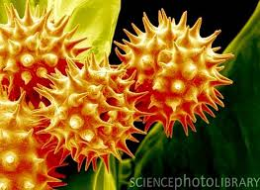
Matériel :  - échantillon d’une angiosperme (taraxacum officinale)  - une pince fine  - un pinceau  - microscope  - lames, lamelles.  - compte-gouttes et eau distillée | Afin de mettre en évidence au niveau des grains de pollen d’une angiosperme, des structures caractéristiques différentes en fonction du mode de transport :  - Prélever le pollen présent au niveau des étamines et le déposer sur une lame. Ajouter une goutte d’eau et une lamelle.  - Rechercher au microscope un grain de pollen.  Appeler l’examinateur pour vérifier

